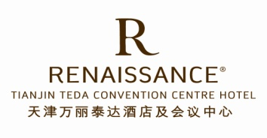

客房预订确认单

Reservation Confirmation
( 亚洲金属网 2013年4月8-9日 国际碳化硅论坛 会议用房预订 )
( Asian Metal World Silicon Carbide Forum April 8-9, 2013 )

致：销售经理 孙莉 电话：+86-022-65709306 邮箱： rhi.tsntj.sales.center@renaissancehotels.com
To: Ms.Sun Li Tel：+86-022-65709306 Email: rhi.tsntj.sales.center@renaissancehotels.com

由： 电话： 传真：
From： Tel ： Fax ：

酒店确认号：

Confirmation No.:

酒店房型及会议期间优惠价格/Types of Room & Preferential Prices:
房型 Room Type | 价格Price (含早餐including breakfast)
豪华间 Deluxe Room | RMB 700
客人姓名  Guest Name | 性别  Sex | 入住日期  Arrival Date | 离店日期  Departure Date | 房间类别  Room Type | 房间数量  No.of Rooms | 房价（元/天）  Room Rate/day
注: 请将此表传真（022-65709396）或发邮件rhi.tsntj.sales.center@renaissancehotels.com 至
天津万丽泰达酒店；
Notes: Please send this confirmation to Renaissance Tianjin Teda Convention Centre Hotel
by fax：（86-022-65709396）or by email rhi.tsntj.sales.center@renaissancehotels.com

付款方式： 客人自付房费及住房涉及的相关费用
Form of payment: pay by guest
酒店确认人：
Signature (by Hotel):
确认日期：
Confirm Date：

预订联系人： 销售经理 孙莉
Contact: Ms. Sun Li, Sales Manager
预订电话： 18622106020
Reservation Tel: 18622106020
预订传真： 86-022-65709396
Reservation Fax: 86-022-65709396

